Tuần 1 - Tiết 1:
BÀI THỂ DỤC PHÁT TRIỂN CHUNG
I - MỤC TIÊU:
1. Về phẩm chất:
Bài học góp phần bồi dưỡng tinh thần trách nhiệm, cụ thể đã khơi dậy ở HS:
- Tự giác, tích cực trong tập luyện và hoạt động tập thể
- Luôn cố gắng vươn lên để đạt kết quả tốt trong tập luyện.
- Đoàn kết và giúp đỡ bạn bè trong tập luyện.
2. Về năng lực:
2.1. Năng lực chung:
- Năng lực tự chủ và tự học: Nghiêm túc, tự giác, tích cực trong tập luyện bài thể dục phát triển chung, có thể hỗ trợ bạn trong nhóm.
- Năng lực giao tiếp và hợp tác: Có phản hồi thắc mắc các động tác, biên độ của động tác trong bài thể dục phát triển chung, hợp tác cùng nhóm hoàn thành nhiệm vụ giáo viên đề ra.
2.2. Năng lực đặc thù:
- Hình thành thói quen, nề nếp tập luyện TDTT để chăm sóc sức khỏe.
- Thực hiện cơ bản đúng các động tác trong bài thể dục phát triển chung.
- Biết phân biệt nhịp nào đẹp, chưa đẹp của bài thể dục phát triển chung.
II - ĐỊA ĐIỂM PHƯƠNG TIỆN:
- Địa điểm: Sân nhà, trong phòng.
- Phương tiện:
+ Học sinh: Trang phục đúng qui định, tự làm bộ cờ (bằng giấy).
III - PHƯƠNG PHÁP VÀ HÌNH THỨC TỔ CHỨC DẠY HỌC:
- Phương pháp dạy học: phương pháp trực quan, phương pháp thực hành, phương pháp luyện tập.
- Hình thức dạy học: tập luyện cá nhân.
NỘI DUNG | LƯỢNG VẬN ĐỘNG |  | PHƯƠNG PHÁP TỔ CHỨC
 | Thời gian | Số lần | HƯỚNG DẪN HỌC SINH TẬP LUYỆN | Hoạt động của HS
I. MỞ ĐẦU  * Khởi động:  - Xoay các khớp: cổ, cổ tay cổ chân, vai, hông, gối, ép dẻo…  - Tại chỗ chạy bước nhỏ, chạy nâng cao đùi, chạy gót chạm mông. | 7’ | 2L x 8N | 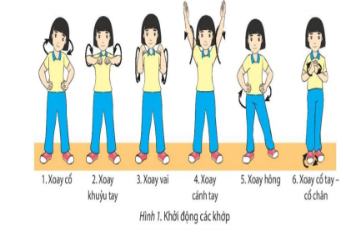  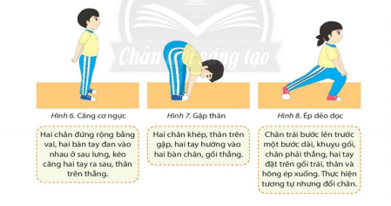  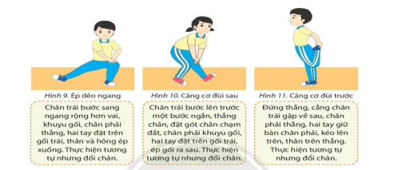  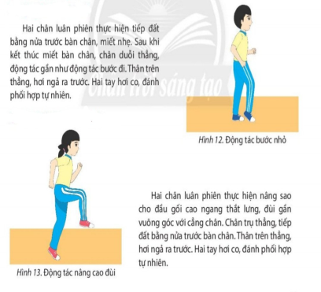  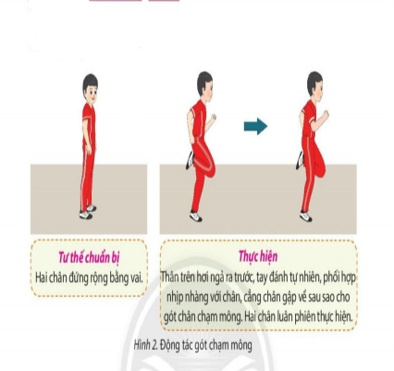 | - HS tự khởi động trước buổi tập.
II. CƠ BẢN:  * Bài thể dục:  - Động tác Vươn thở:  - Động tác Tay:  - Động tác Chân: | 35’  30’ |  | - GV phân tích động tác  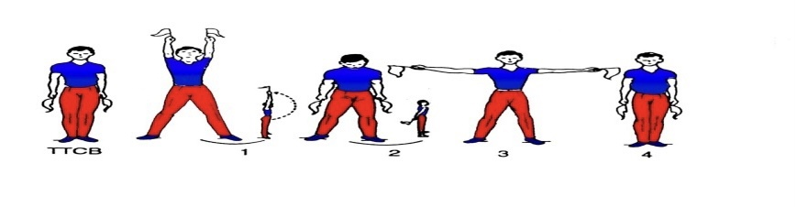  - Nhip 1: Bước chân trái sang rộng bằng vai, hai tay cầm cờ đưa ra trước – lên cao song song, lòng bà tay hướng vào nhau, cờ hướng lên cao ưỡn thân, mặt ngửa (hít vào bằng mũi).  - Nhịp 2: Đưa 2 tay ra trước – xuống thấp chếch ra sau, cờ hướng xuống đất, cúi đầu, hóp bụng (thở ra bằng miệng).  - Nhịp 3: Đưa 2 tay và cờ từ dưới – ra trước – dang ngang, lòng bàn tay hướng trước, ngực hơi ưỡn (hít vào bằng mũi).  - Nhịp 4: Đưa 2 tay và cờ ra trước – xuống thấp về TTCB (thở ra bằng miệng).  - Nhịp 5,6,7,8: Tương tự nhưng đổi chân.  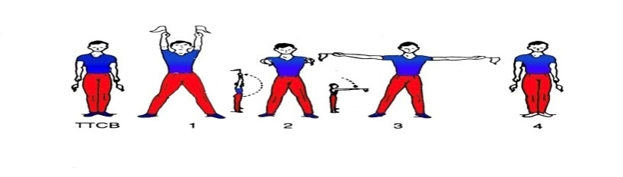  - Nhip 1: Bước chân trái sang rộng bằng vai, hai tay đưa ra trước – lên cao song song, lòng bà tay hướng vào nhau, cờ hướng lên cao, mặt ngửa, mắt nhìn theo cờ (hít vào ).  - Nhịp 2: Đưa 2 tay ra trước song song cao ngang vai, lòng bàn tay hướng vào nhau, cờ hướng trước (thở ra).  - Nhịp 3: Đưa 2 tay dang ngang, bàn tay ngữa, cờ hướng sang 2 bên (hít vào).  - Nhịp 4: Về TTCB (thở ra ).  - Nhịp 5,6,7,8: Tương tự nhưng đổi chân.  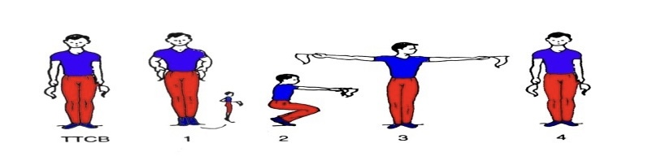  - Nhip 1: Kiểng gót 2 bàn chân, 2 tay cầm cờ chống vào hông, cờ hướng ra trước (hít vào ).  - Nhịp 2: Khụy gối (sâu), kiểng 2 chân, 2 tay đưa ra trước song song cao ngang vai, lưng thẳng, lòng bàn tay hướng vào nhau, cờ hướng trước, mắt nhìn theo cờ (thở ra).  - Nhịp 3: Đứng thẳng người lên , 2 tay dang ngang, bàn tay ngửa, cờ hướng sang 2 bên, mặt quay sang trái mắt nhìn theo cờ (hít vào).  - Nhịp 4: Về TTCB (thở ra ).  - Nhịp 5,6,7,8: Tương tự nhưng đổi chân.  - GV quan sát, hướng dẫn, sữa sai động tác cho HS.  - GV nêu sai lầm thường mắc phải và cách khắc phục. | - HS chú ý quan sát tranh ảnh và nghiên cứu phần phân tích động tác của GV để có thể thực hiện theo được .  - HS tự tập luyện các động tác.
III. KẾT THÚC:  1.Thả lỏng:  2. Dặn dò: | 3’ |  | - Thực hiện một số động tác thả lỏng như rung tay, chân, hít thở sâu.  - Tập luyện các động tác đã học cho thuộc | - HS thực hiện thả lỏng.  - Tự luyện tập các động tác đã học.

